Презентация по лабораторной работе 1
Установка и Конфигурация ОС на Виртуальную Машину”
Ерфан Хосейнабади
01 02 2026

Цели и задачи
Получение практических навыков установки операционной системы на виртуальную машину

Задачи
- Установить и настроить Rocky Linux.
- Найти следующую информацию:
  - Версия Linux
  - Частота процессора
  - Модель процессора
  - Объем доступной оперативной памяти
  - Тип обнаруженного гипервизора
  - Тип файловой системы корневого раздела
  - Последовательность монтирования файловых систем

Выполнение лабораторной работы
Для начала я создаю новую виртуальную машину в VirtualBox. Потом мне нужно указать её имя и добавить оптический диск.
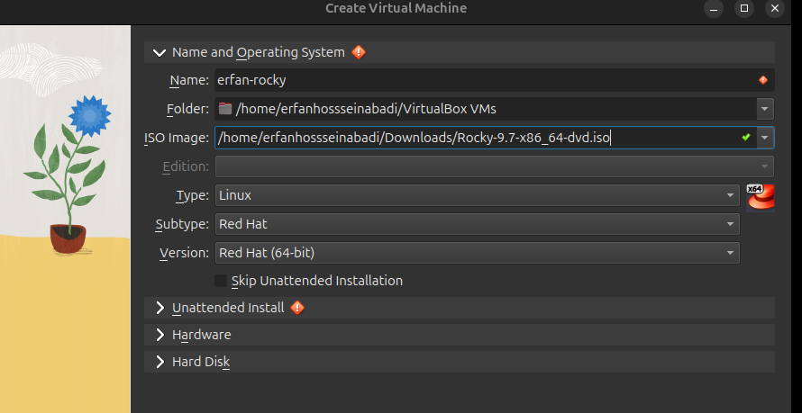
Оптический диск

Настроики
Указываю обьем памяти и создаю виртуальнный жетский диск.
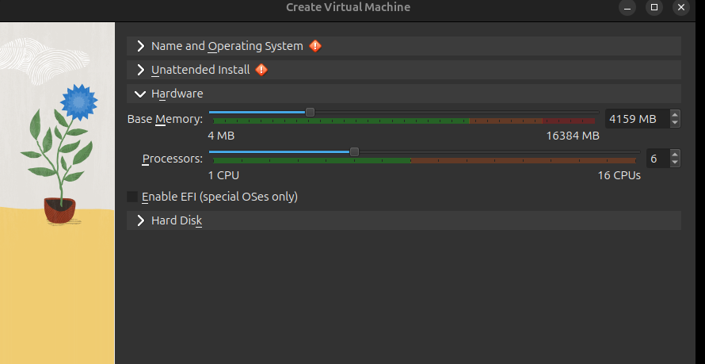
Объем оперативнной памяти

Настроики
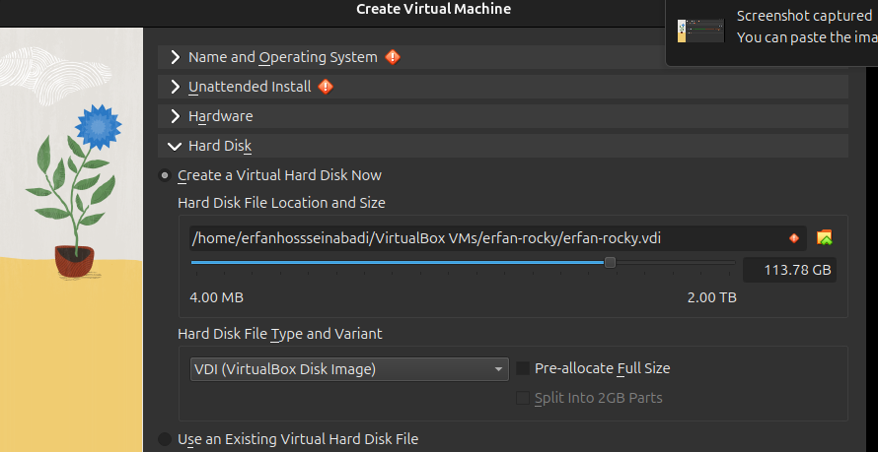
Жетский диск

Настроики
Проверяю подключения диска в носителях образ.
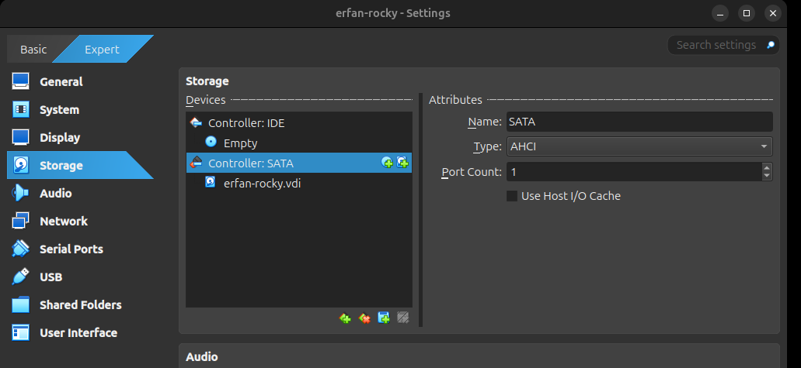
Носители

Настроики
Выбираю место установки, отключаю kdump, создаю пользователя (администратор) и устанавливаю пароль для администратора.
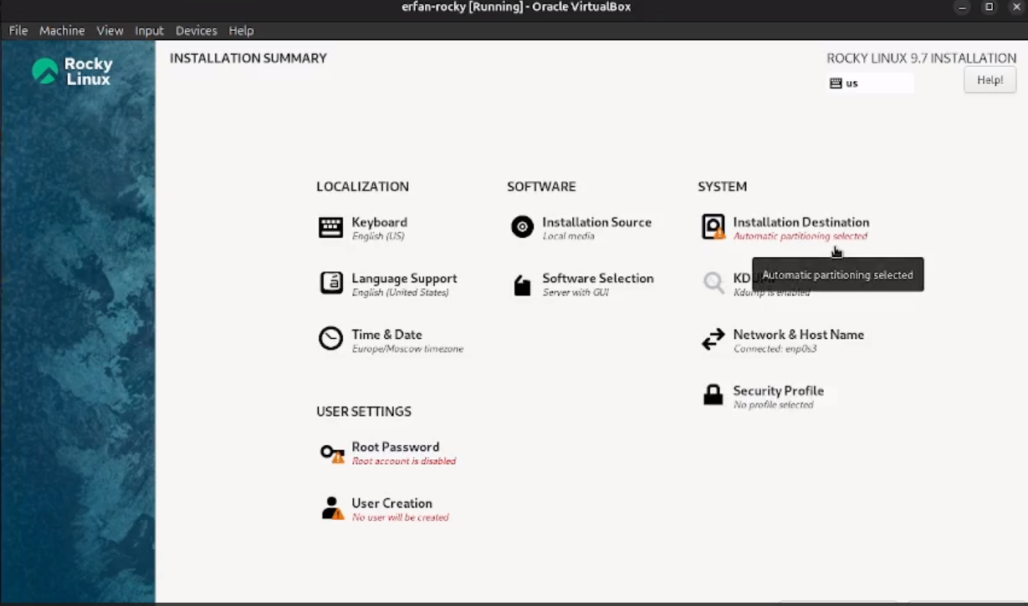
Окно настроек

Настроики
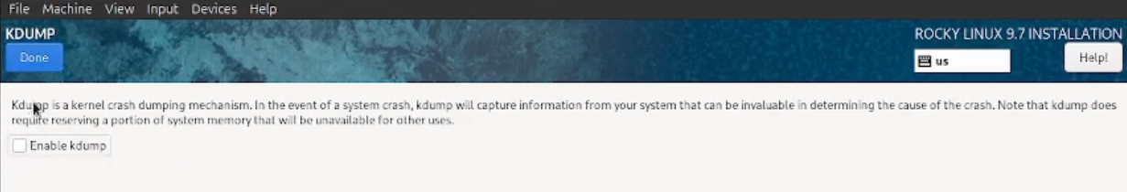
Отключение kdump

Настроики
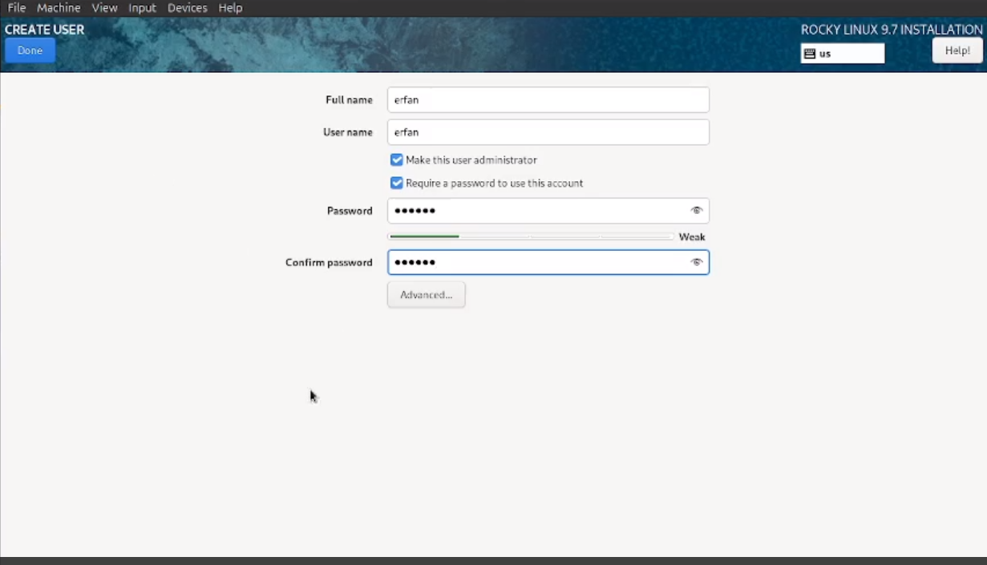
Создание пользователя

Настроики
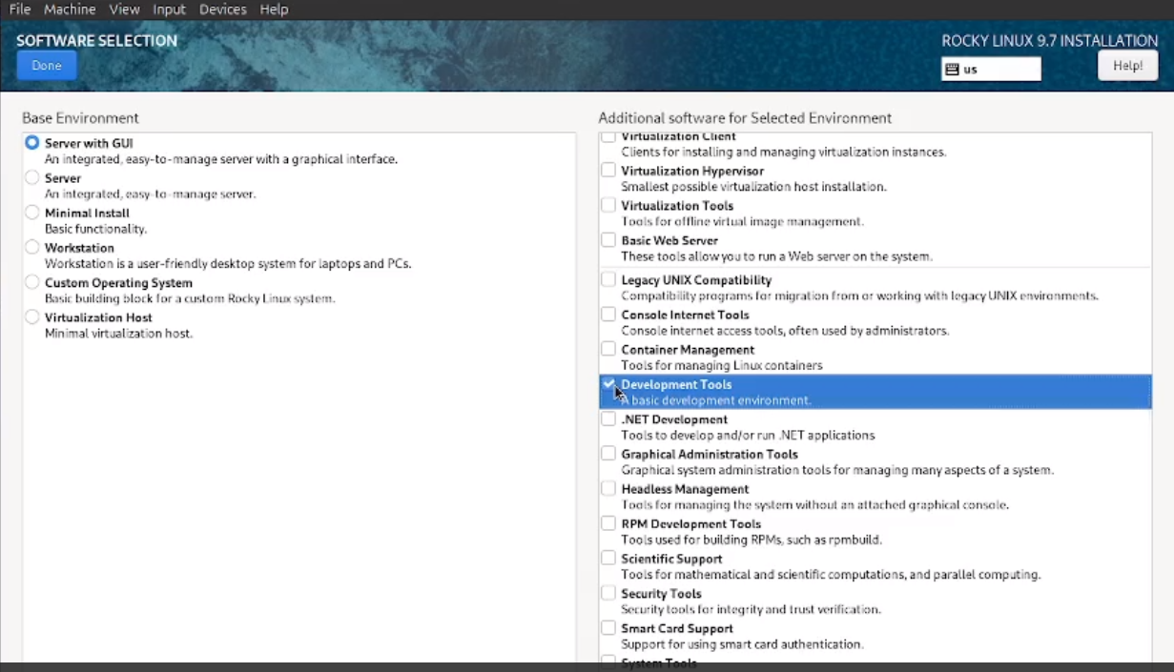
Выбор окружения

Установка
Затем устанавливаю систему.
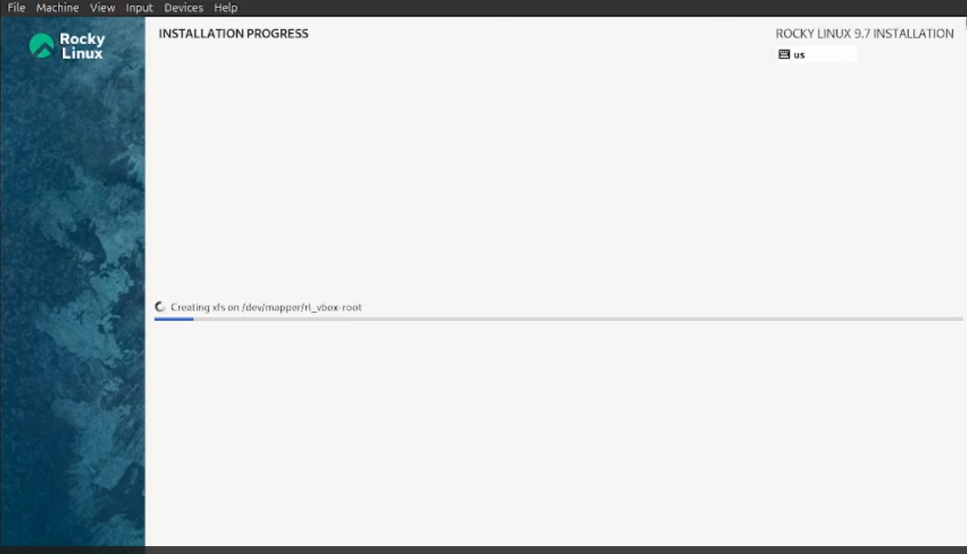
Установка

Информация о системе
dmesg | grep -i “detected”, чтобы получить информацию о процессоре.
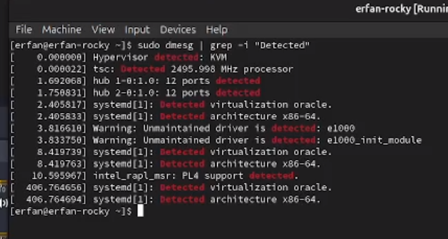
Частота процессора

Информация о системе
dmesg | grep -i “CPU”, чтобы получить информацию о модели процессора.
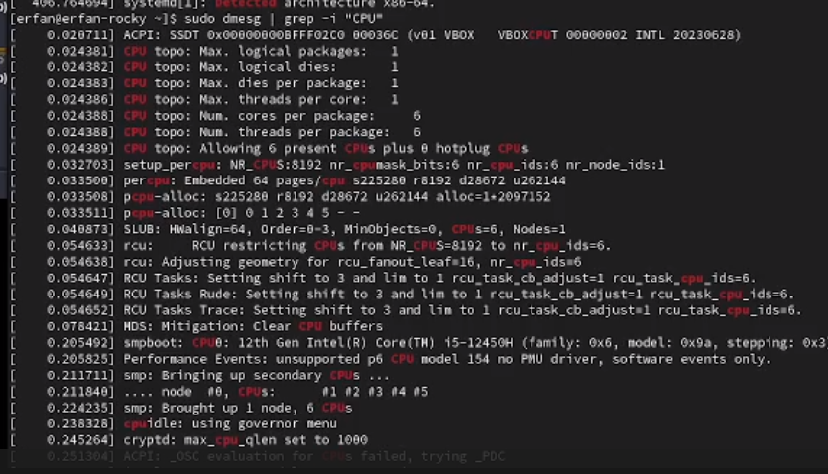
Модель процессора

Выводы
На практике я научилась устанавливать операционную систему на виртуальную машину и настраивать минимально необходимые сервисы для работы.

